关于危险树木修剪征询服务商通知
各潜在的服务商：
南平市第一医院共计有76株危险树木进行修剪，并清理绿化垃圾及自然掉落的棕榈树枝、枯枝清理。欢迎有意向的服务商参与此项目。
报名截止日期：2023年8月4日。
报名地点：南平市延平区中山路317号 南平市第一医院总务科
联系电话：0599—8612717。
联 系 人：小曾
备注：
1、报名时携带询价表及营业执照复印件，需加盖公章。
2、自报名之日起，至签订合同过程中，报名表格中的代理公司与最终开票公司名称必须保持一致，不可随意变更。

南平市第一医院
2023年7月31日

安全隐患树木修剪询价表
树木位置 | 数量 | 修剪程度 |  | 位置图 | 报价
钴60停车棚边榕树 | 1 | 整棵砍伐 |  | 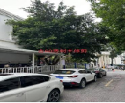
内科部生活区6号楼 | 1 | 整棵砍伐 |  | 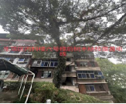
内科部生活区15号楼前生活垃圾站 | 1 | 整棵砍伐 |  | 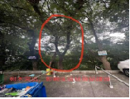
内科综合病房前 | 1 | 主枝修剪与高压氧楼同高，朝路边枝杆全数修剪 |  | 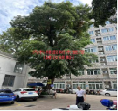
外科综合病房后门，停车棚边 | 1 | 玉兰树修前高度 |  | 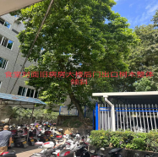
旧办公楼后花圃 | 1 | 伸入住户家的树枝修剪 |  | 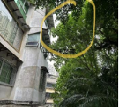
旧办公楼后花圃 | 1 | 伸入宿舍楼树枝修剪 |  | 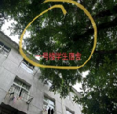
旧办公楼后花圃 | 1 | 竹子全数清除 |  | 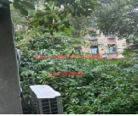
虎头岭路停车场收费点边 | 1 | 横穿电线树枝清除 |  | 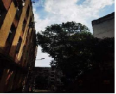
液氧仓上方 | 1 | 横穿电线树枝清除 |  | 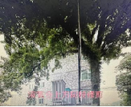
内科部生活区5号楼 | 4 | 枯枝及横穿电线树枝清除 |  | 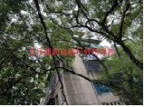
 |  |  |  | 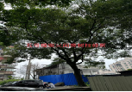
 |  |  |  | 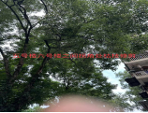
 |  |  |  | 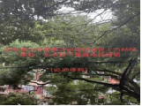
内科部生活区7号楼边 | 1 | 横穿电线树枝清除 |  | 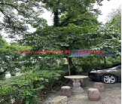
内科部生活区14号楼前 | 1 | 整株砍伐 |  | 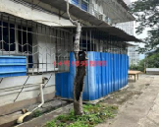
教学院区外通往外科部生活区路段 | 2 | 枯枝及树枝清除 |  | 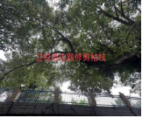
 |  |  |  | 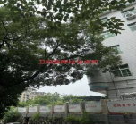
外科综合病房边靠院西路 | 1 | 棕榈树枯枝修剪 |  | 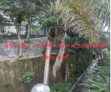
院西路生活垃圾站边 | 1 | 遮挡路灯的树枝修剪 |  | 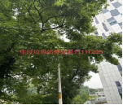
行政办公楼附属楼 | 1 | 伸入药剂楼三四楼窗内树枝修剪 |  | 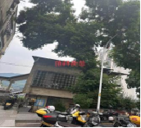
内科部生活区六号楼边小公园 | 4 | 棕榈树枯枝修剪 |  | 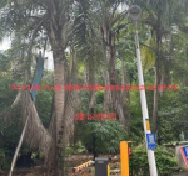
内科部生活区14号楼前 | 1 | 伸入住户树枝修剪 |  | 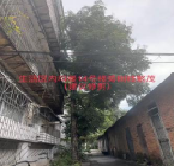
内科部生活区13号楼2号电梯井 | 1 | 伸入电梯井树枝修剪 |  | 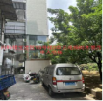
内科部生活区13-15号楼路边 | 22 | 遮挡路灯棕榈树修剪 |  | 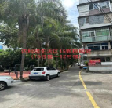
 |  |  |  | 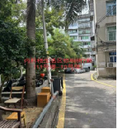
内科部生活区15号楼前生活垃圾点 | 1 | 枯枝修剪 |  | 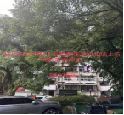
外科部生活区9号楼 | 6 | 棕榈树枝伸入宿舍，进行修剪；树枝伸入住户内，绿纵整株清除 |  | 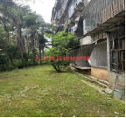
外科部生活区门球场 | 1 | 顶棚上的树枝修剪 |  | 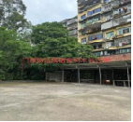
 | 2 | 棕榈树及绿植铲除 |  | 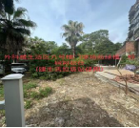
办公楼门口党建公园四季桂 | 6 |  | 树木繁茂遮挡阳光 | 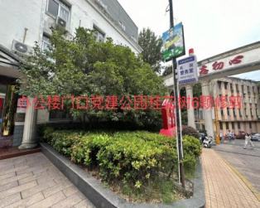
办公楼门口党建公园 | 10 |  | 棕榈树枯枝掉落，安全隐患 | 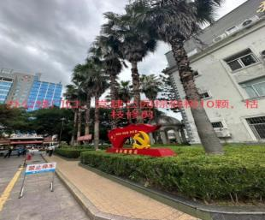
总务科前 | 1 |  | 修剪枯枝 | 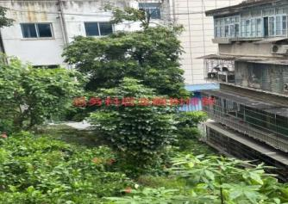
外科部生活区7-9号楼后 | 自然掉落树枝清理 |  |  | 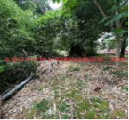
 |  |  |  | 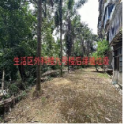
合计报价
注：单价与总价必须填写。

